***CHEPES, L. R. 22 DE MAYO DE 2025***

***A LA SRA. DIRECTORA INTERINA DEL J.I.N. N° 5***

***PROF. RODRÍGUEZ, FABIANA ELIZABETH***

***S…………………………./……………………..D***

***Tengo el agrado de dirigirme a Ud. a efectos de solicitar licencia por estudios ginecológicos Art. 7.12.3 (Ley 8147/2007) a partir del día de la fecha y por el término de 2 días, en fechas 22 y 23de mayo del Cte. año. Adjunto a la presente Certificado Médico que así lo acredita.***

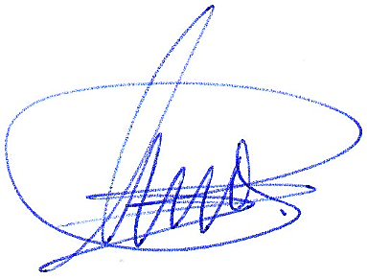***Sin otro particular hago propicia la oportunidad para saludar a Ud. muy cordialmente.-***

…………………………………………………..

**PROF. ARRIETA, MARÍA PAULINA**



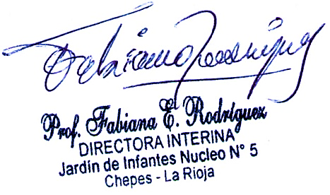

RECIBIDO: 22/05/2025